

COURTIER ASSERMENTE – Olivier EVRARD
Tél : 02 99 202 202 – Fax : 02 99 202 200
BP 50 – 35404 ST-MALO Cédex – France

SAINT MALO, le 2/12/2011 $ 1,3470

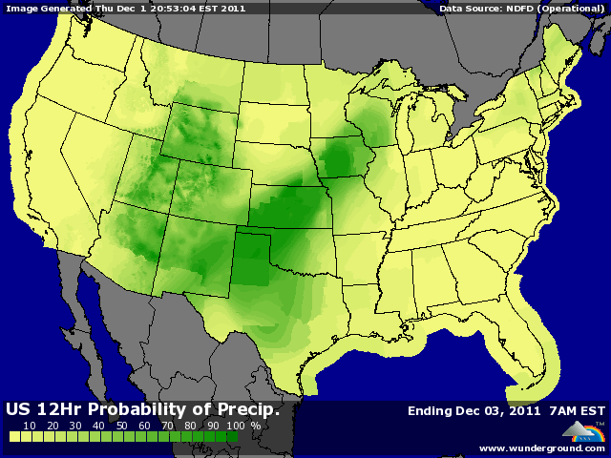

BLE : +/- une clôture légèrement positive avec une volatilité des marchés financiers bcp plus réduite qu’hier,
+/- les ventes export US ont été conformes aux attentes (503KT) avec un cumul à 67,5% contre 68,8% en moyenne. Les besoins hebdo ressortent à 318KT,
+/- ce sont les blés de qualité qui s’en sortent le mieux, soutenant les cours dans un marché encore survendu, alors que la mer noire n’en offre plus bcp et que les conditions de récolte en Australie ne sont pas très favorable à la qualité justement,
+/- l’EU a attribué 352KT de licences d’exportation sur la semaine, soit 6,5 millions depuis le début de la campagne contre 10,1 à la même date l’année dernière,
+/- le Japon a acheté 104KT de blé US lors de sont dernier tender,
- le marché craint qu’après la Russie, puis l’Ukraine, ce ne soit l’Argentine qui maintienne la pression sur les prix pour la campagne en cours,

MAÏS : - moins d’économique et donc un peu plus de fondamental avec le retour d’un sentiment de crainte sur le niveau de la demande,
- baisse du prix des métaux et de l’énergie,
- les prises de profit ont recommencé alors que les chiffres export ne sont pas encourageants et que la concurrence mondiale reste féroce,
- les ventes export sont décevantes, à 280.600 mt pour des besoins de 459KT. Le cumul reste cependant encore en avance à 54,5% contre 44,4%, mais l’écart se réduit rapidement,
- fort de cela, certains opérateurs parlent déjà de réductions des exportations et donc d’un gonflement des stocks pour le rapport du 9/12, alors que l’on parlait plutôt de celui de janvier,

SOJA : - faibles exportations et concurrence encore très présente de l’Amérique du sud,
- avec seulement 489.600 mt, les ventes export sont dans le bas des attentes et le cumul stagne à 59% contre 64,5% en moyenne. La Chine représente le 1er acheteur avec 534.600 mt, ce qui veut dire qu’il y a eu des annulations,
- les opérateurs ont aussi mal accueilli le chiffre de la production manufacturière chinoise montrant une contraction,
- le Brésil a exporté 1,759 millions de mt en novembre après 1,713 en octobre, alors que seulement 300KT avaient été exportées en nov 2010. La récolte record de cette année a largement étendue la période de présence des pays d’Amérique du sud sur le marché mondial,
- compte tenu d’une météo extrêmement favorable cette année, la précocité et le volume de la future récolte de cette zone là n’ont pas fini de gêner les US,

A SUIVRE : chiffre de l’emploi US à 14h30, rencontre du couple Merkozy lundi,

